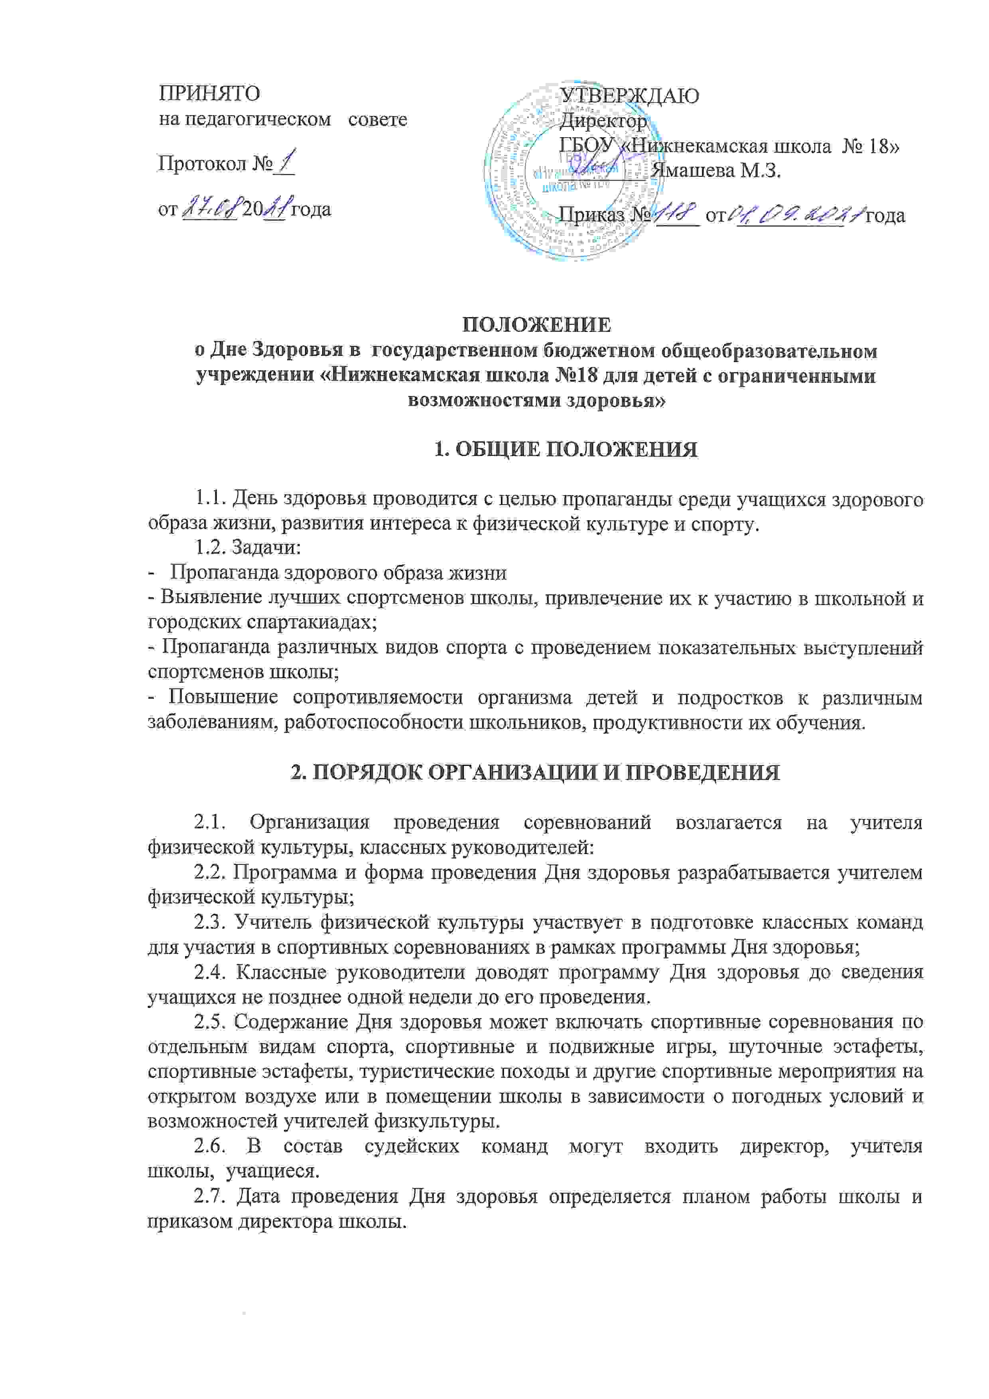
3. ВРЕМЯ И МЕСТО ПРОВЕДЕНИЯ

3.1. Спортивные соревнования, организуемые в рамках программы Дня здоровья, проводятся в спортивном зале, на спортивной площадке школы. Выбор места проведения Дня здоровья определяется погодными условиями.
3.2. Дни здоровья проводятся не реже одного раза в четверть.
3.3. На время проведения Дня здоровья учащиеся освобождаются от учебных занятий.
3.4. Спортивные соревнования в рамках программы Дня здоровья начинаются в 9 часов.
3.5. Общая продолжительность соревнований – до 4-х часов.

4. УЧАСТНИКИ

4.1. К участию в мероприятиях в рамках программы Дня здоровья привлекаются все учащиеся 1-9 классов школы.
4.2. В спортивных соревнованиях принимают участие учащиеся, не имеющие медицинских противопоказаний на момент проведения Дня здоровья.
4.3. Освобождённые учащиеся присутствуют на всех мероприятиях Дня здоровья и выступают в качестве зрителей, болельщиков, помощников классных руководителей.

Данное положение принимается на неопределенный срок

